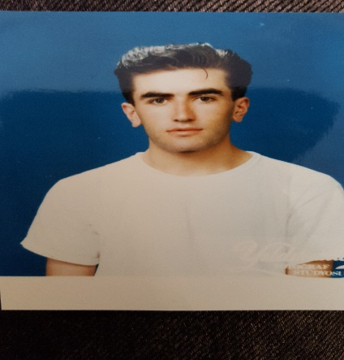

**MURAT KARAKUŞ KİMDİR**

Murat KARAKUŞ, babası Veli KARAKUŞ’un dört erkek iki kız çocuğundan, dördüncü çocuğu olarak, 1974 Yılında Tokat’ın Turhal İlçesinin Orman Özü Köyünde dünyaya gelmiştir.

Murat KARAKUŞ, Bingöl ili Genç İlçesinde Topçu göreviyle askerliğini yapmaktayken, askerliğinin bitimine üç ay kala, 13 Aralık 1996 yılında YUKARISUVEREN Bölgesinde bir kısım bölücü terörist ve anarşist unsurların, Türk Milletinin bölünmez bütünlüğüne ve Devletin varlığına karşı giriştikleri yasadışı eylemleri bastırmak üzere, Silahlı Kuvvetlerimizce başlatılan hareketler esnasında, görevini büyük bir cesaretle ve feragatle ifa ederken akşam 18:00 saatlerinde pusuya düşürülerek şehit edilmiştir.

Okulumuza adı verilen şehidimiz Murat KARAKUŞ’un kabri İstanbul Edirnekapı Şehitliğindedir.

**OKULUMUZ HAKKINDA**

Adını Şehit Murat KARAKUŞ’tan alan Okulumuz, Güzeltepe Mahallesi, 1. Kaynak Sokak, No:4 Eyüp/İstanbul da, İl Özel İdaresi tarafından 2013 yılında yaptırılmıştır.

Okulumuz Eyüp Alibeyköy merkezine çok yakın olup, 2014-2015 Eğitim Öğretim yılında 16 Adet Normal Derslik, 1 Adet Anasınıfı, 2 Adet İdari Oda, 1 Adet Öğretmenler Odası, 1 Adet Rehberlik Servisi Odası, 1 Adet Fen Laboratuvarı, 1 Adet Bilgisayar Laboratuvarı, 1 Adet Kütüphane, 1 Adet Konferans Salonu, 1 Adet Arşiv Odası, 1 Adet Depo, 4 Adet Normal -3 Adet Engelli WC, 1 Adet Müştemilat, Kantin, Bahçe olarak hizmete başlamıştır.